Наименование | Где размещено
«Наураша в стране Наурандии» - цифровая лаборатория для обучения детей | 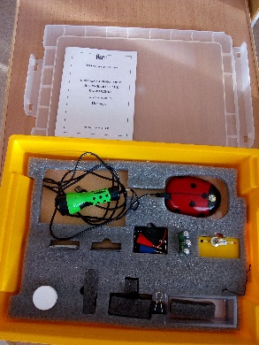  Группа комбинированной направленности старшая 1
Карта Российской Федерации | 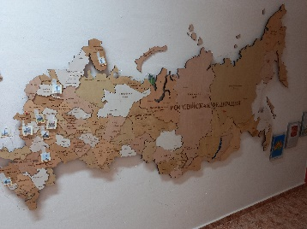  Холл
Учебно-методические пособия | 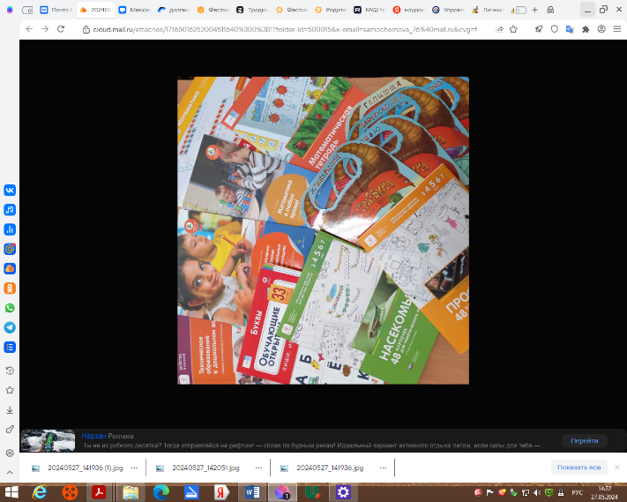  Все возрастные группы
Мебель | 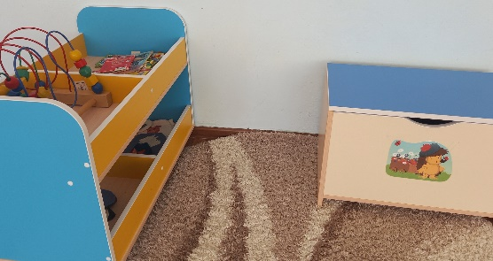  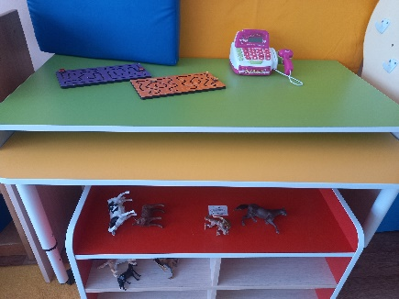  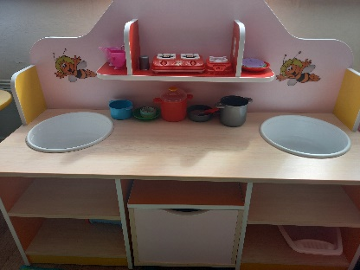  группа раннего возраста 2-3 года
игровое оборудование «Вертолет»  Игровое оборудование  «Качель»  Гимнастическая дорожка | 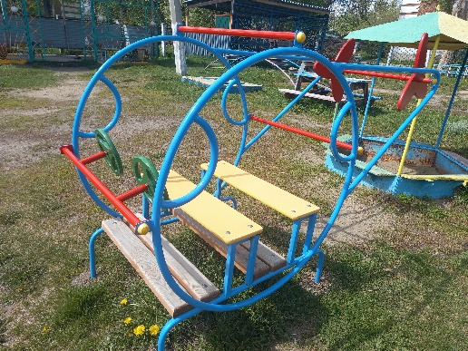  прогулочный участок кобинированной группы  